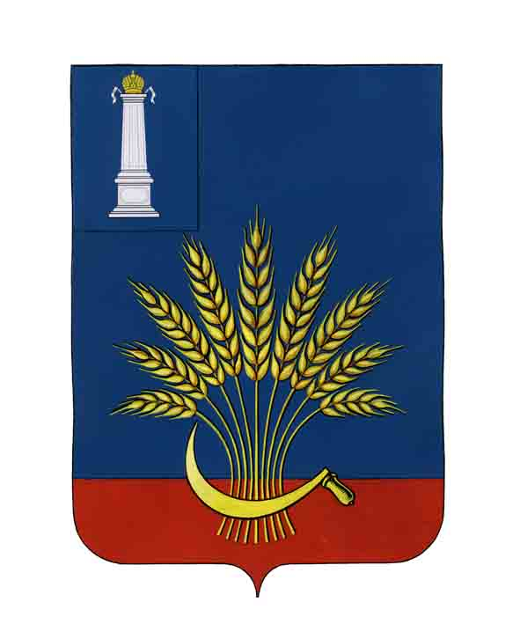

### **Совет депутатов муниципального образования**

**«Цильнинский район» УЛЬЯНОВСКОЙ ОБЛАСТИ**

### **РЕШЕНИЕ**

с. Б. Нагаткино

О внесении изменения в Положение об Общественной палате муниципального образования «Цильнинский район» Ульяновской области

В соответствии с Федеральным законом от 06.10.2003 № 131-ФЗ «Об общих принципах организации местного самоуправления в Российской Федерации», Уставом муниципального образования «Цильнинский район» Ульяновской области, Совет депутатов муниципального образования «Цильнинский район» Ульяновской области р е ш и л:

1. Внести в Положение об Общественной палате муниципального образования «Цильнинский район» Ульяновской области, утвержденное решением Совета депутатов муниципального образования «Цильнинский район» от 26.04.2017 № 392, исключив из него пункт 7.4 раздела 7.

2. Настоящее решение вступает в силу на следующий день после дня его официального опубликования в газете «Цильнинские Новости».

Глава муниципального образования В.В. Салюкин